**CHARTING REPORT**

**GRUPO C1.02.03**



**Autores:**

* **Alejandro Campano Galán –** [**alecamgal1@alum.us.es**](mailto:alecamgal1@alum.us.es)
* **Juan Jesús Campos Garrido –** [**juacamgar2@alum.us.es**](mailto:juacamgar2@alum.us.es)
* **David Cortabarra Romero –** [**davcorrom@alum.us.es**](mailto:davcorrom@alum.us.es)
* **Alejandro García Sánchez-Hermosilla –** [**alegarsan11@alum.us.es**](mailto:alegarsan11@alum.us.es)
* **Pablo Mera Gómez –** [**pabmergom@alum.us.es**](mailto:pabmergom@alum.us.es)

**Repositorio:https://github.com/Alejandrocg024/Acme-L3-D01.git**

**Fecha del documento: 15/02/2023**

**Tabla de contenidos.**

Resumen general. 3

Tabla de revisión. 4

Introducción. 5

Contenido. 6

Conclusiones. 7

Bibliografía. 8

# Resumen general.

El grupo C1.02.03 fue probablemente uno de los primeros que se formó ya que desde el primer día tenía tres integrantes que compartieron grupo en DP2 y solo tuvimos que reclutar dos alumnos más. Uno de ellos es compañero de piso de uno de los primeros tres integrantes y el último compartía vehículo con otro de los tres integrantes iniciales. Todos los integrantes tenemos las mismas expectativas de cara al proyecto y es que todos queremos llegar al sobresaliente, por tanto, decidimos formar este grupo y comenzar con el proyecto.

# Tabla de revisión.

|  |  |  |
| --- | --- | --- |
| **Fecha** | **Versión** | **Descripción** |
| 13/02/2023 | 0.1 | Creación del documento |
| 13/02/2023 | 0.2 | Documento casi completo |
| 14/02/2023 | 0.3 | Fotos y firmas añadidas |
| 15/02/2023 | 1.0 | Corrección de errores |

# Introducción.

La labor de reclutamiento del grupo C1.02.03 comenzó el lunes 30/01/2023, en el momento que se nos comentaron los criterios de evaluación y se nos introdujo al trabajo en grupo que deberíamos realizar en la clase de introducción. En ese momento, nuestro grupo estaba conformado por seis personas, ya que ese era el número de personas máximo permitidas para el proyecto de la asignatura Diseño y Pruebas I. En un principio, como tuvimos éxito en esta asignatura, decidimos que mientras fuera posible intentaríamos mantener el grupo unido en otros proyectos, ya que todos nos sentíamos cómodos entre nosotros, sabíamos trabajar los unos con los otros y además aspirábamos a las mismas notas.

Pero, tras la clase anteriormente mencionada, nos dimos cuenta de que, si el grupo tenía que ser cinco personas, nos tendríamos que desprender de una persona. Por lo que decidimos dividir el grupo de seis en dos grupos de tres personas. Esas tres personas éramos Pablo Mera Gómez, Alejandro Campano Galán y Juan Jesús Campos Garrido, a partir de ese momento, nosotros tres decidimos comentar a nuestros compañeros que más conocíamos de la clase que éramos tres personas y teníamos tres huecos. Aun así, no teníamos todavia la intención de reclutar a nadie ya que era una tarea que queríamos tomarnos con calma al ser una tarea determinante para el éxito futuro de nuestro proyecto.

Fue a lo largo de ese día cuando la gente empezó a buscar sus grupos y se corrió la voz de algunos grupos como el nuestro que tenían huecos, por esto mismo recibimos una oferta de dos alumnos que contactaron con nosotros porque no tenían grupo y, al parecer nos conocían porque habían coincidido en el mismo subgrupo de laboratorio que nosotros en Diseño y Pruebas I y les gustó nuestro proyecto. Pero decidimos rechazar la oferta porque vimos que ellos no tenían los mismos objetivos que nosotros y decidimos seguir buscando a otros dos integrantes para nuestro grupo.

Ese mismo día, recordamos que el compañero de piso de Pablo Mera Gómez era un alumno muy trabajador, tenía las aspiraciones y habilidades que encajaban con nosotros, él es David Cortabarra Romero y por esta misma razón le propusimos unirse a nuestro grupo y el aceptó.

Mientras tanto seguíamos buscando al quinto integrante, pensamos en varios alumnos, pero ninguno nos llegaba a convencer. Tras pensarlo mucho, Alejandro Campano Galán nos propuso el nombre de Alejandro García Sánchez-Hermosilla, un alumno con el que el compartía transporte, del cual nos contó que quizás podría encajar pero que no sabía si estaba disponible para unirse a nuestro grupo. Tras varias conversaciones, le propusimos ser el quinto integrante y cerrar el grupo. Él decidió unirse ya que nuestro grupo encajaba con sus expectativas y ya estábamos el grupo completo

# Contenido.

Información sobre los integrantes del grupo:

Nombre: Campano Galán, Alejandro

Correo: [alecamgal1@alum.us.es](mailto:alecamgal1@alum.us.es)

Dirección: Alcalá de Guadaíra, Sevilla

Nombre: Campos Garrido, Juan Jesús

Correo: [juacamgar2@alum.us.es](mailto:juacamgar2@alum.us.es)

Dirección: Los palacios y Villafranca, Sevilla

Nombre: Cortabarra Romero, David

Correo: [davcorrom@alum.us.es](mailto:davcorrom@alum.us.es)

Dirección: Sevilla

Nombre: García Sánchez-Hermosilla, Alejandro

Correo: [alegarsan11@alum.us.es](mailto:alegarsan11@alum.us.es)

Dirección: Alcalá de Guadaíra, Sevilla

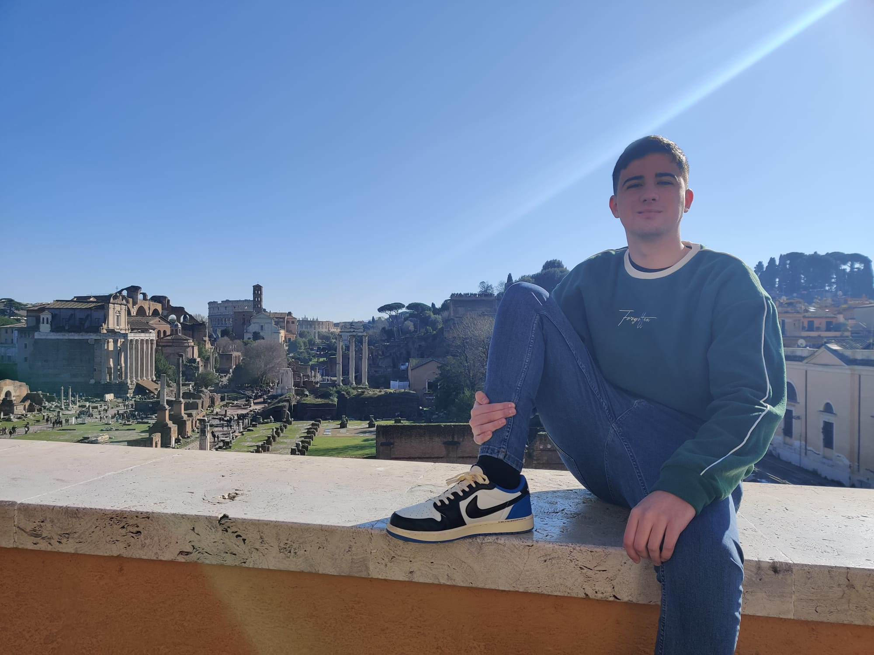

Nombre: Mera Gómez, Pablo

Correo: [pabmergom@alum.us.es](mailto:pabmergom@alum.us.es)

Dirección: Sevilla

Sevilla a 13/02/2023

Alejandro Campano Galán, Juan Jesús Campos Garrido, Alejandro García Sánchez-Hermosilla, David Cortabarra Romero y Pablo Mera Gómez nos comprometemos a trabajar juntos para conseguir un sobresaliente en la asignatura Diseño y Pruebas II, además, declaramos haber entendido os procedimientos de evaluación y calificación.

Firmado:

El desempeño que esperamos de los integrantes del grupo en la asignatura es el siguiente:

* Se espera que todos los integrantes completen de manera satisfactoria las tareas grupales asignadas.
* Completar las tareas de manera satisfactoria implicará que la tarea esté completa, que no se haya hecho de forma incorrecta, que tenga una calidad aceptable y que sea aceptada por el resto de los integrantes del grupo.
* Un mal desempeño podría ser no hacer alguna tarea grupal, hacer las tareas de forma superficial, es decir, que a simple vista parezcan bien hechas, pero examinándolas en profundidad se observe que hay fallos.
* Cuando se complete una tarea grupal, el resto de los integrantes del grupo deben valorar el resultado de esta misma.

Con todas estas pautas esperamos conseguir nuestra nota objetivo, que sería un sobresaliente.

Entre todos los integrantes del grupo hemos acordado que, aquellos que no hayan tenido un buen desempeño deberán dar 10 € por cada entrega en la que no hayan rendido bien, este dinero finalmente se utilizará para organizar una cena, una vez que el cuatrimestre termine, así de forma no directa, quienes no aporten lo suficiente al proyecto serán castigados pagando la cena de quienes si lo hagan. Con esto logramos un castigo para las personas que no cumplan nuestro objetivo y, por el contrario, tenemos una recompensa para los que sí han logrado los objetivos.

En el caso de que un integrante del grupo deje alguna de las tareas grupales que se le haya asignado en una entrega sin hacer, será vigilado por los demás y, si a lo largo de la siguiente entrega, no rinde correctamente y los demás están de acuerdo porque ven que no cumple con lo prometido, será despedido.

Firmado:

# Conclusiones.

Tras el proceso de reclutamiento, hemos conseguido formar un grupo bastante compensado en cuanto a habilidades, pero, sobre todo, trabajador. Es verdad que no ha sido un proceso muy difícil para nosotros, ya que hemos tenido ofertas sin necesidad publicar un anuncio para reclutar integrantes, todo esto se debe a que, por suerte, hemos encontrado alumnos con grandes habilidades y con las mismas aspiraciones rápidamente.

Consideramos que uno de los puntos más positivos de nuestro grupo es que, de alguna manera u otra, nos conocíamos de antes y no somos simplemente 5 desconocidos que dicen tener las mismas aspiraciones para poder así encontrar un grupo. Con todo esto, esperamos que el trabajo de todos se vea reflejado en el proyecto y se cumplan todos nuestros objetivos marcados en este momento.

# Bibliografía.

Intencionalmente vacío.